**[운영 안정성] 모니터링 정보**

1. Cloud 모니터링

* Cloud 서비스 연속성을 보장하고 안정적인 서비스 이용이 가능하도록 Cloud 자원의 24x7 사용량 모니터링 운용 경험/역량으로 선제적 고객 대응
* Cloud 모니터링 프로세스

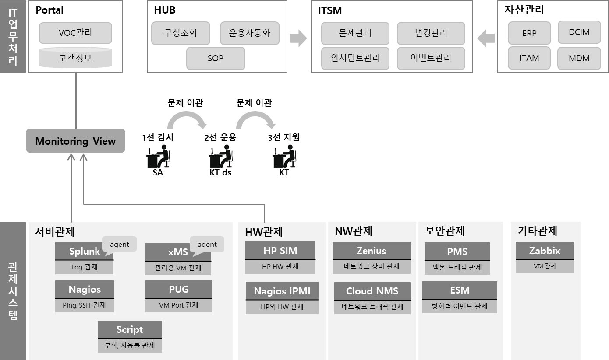

* 고객 체감 품질 만족도 향상을 위한 지속적인 운용개선 시행

* 서비스 가용성 관리
* 성능 및 용량 모니터링

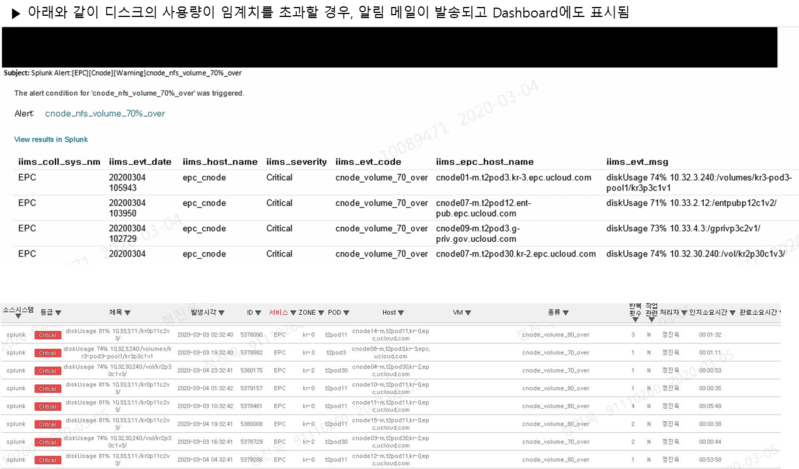

* 성능 및 용량 관리

Cloud 사용량에 대한 일일 운용 일지를 통한 자원 관리

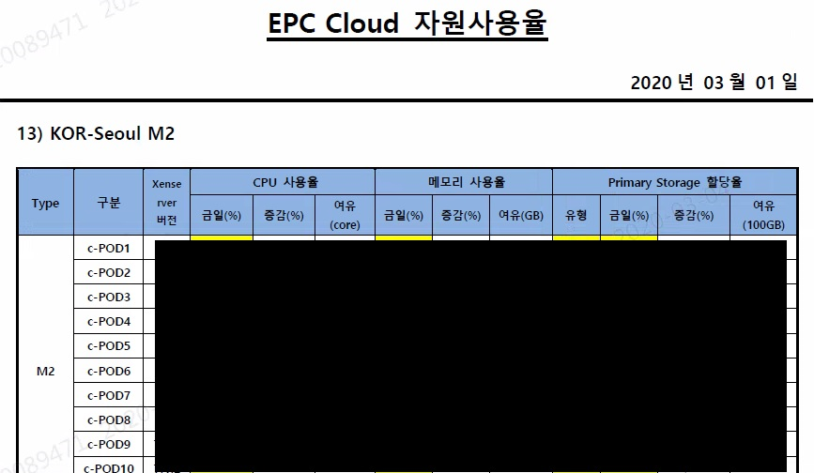

* 서비스 가용성 점검

정기/비정기적으로 설비를 점검하고, 장애 영향도 평가를 시행함



[ 스토리지 사용율 점검 ]

1. 모니터링 서비스

* 고객 서비스의 안정적인 운용과 성능 및 자원 감시를 위하여 고객사의 선택에 따라 이용할 수 있는 모니터링 부가서비스와 마켓 상품을 제공하고 있음
  1. Cloud watch 서비스

(<https://gov.ucloudbiz.kt.com/portal/ktcloudportal.epc.productintro.watch.info.html>)

* 서비스 특징

|  |  |
| --- | --- |
| 신속성 | 실시간 KT Cloud 자원 모니터링  알람 설정을 통한 감시 대상 변동사항 이메일 확인 |
| 사용성 | 별도 설치 없이 웹 콘솔로 자원 현황 확인 가능  통계 자료를 그래프로 보여주어 직관적인 확인이 가능 |
| 확장성 | 개발자를 위한 Open API 제공  autoscaling과 연계하여 자원 관리 가능 |

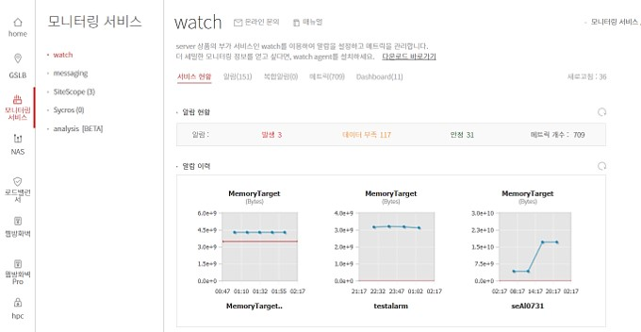

1. watch는 사용자가 별도의 설치/설정 작업 없이도 모니터링 가능
2. Agentless한 방식으로 기본적인 모니터링 데이터를 자동 수집
3. VM를 생성하면 추가 작업 없이, 일정 시간 경과 후에 KT Cloud watch로 모니터링 가능. 다만, 이러한 기본 모니터링은 서비스 정책/시스템 제약 등의 사유로 선별된 모니터링 항목을 제공
4. 고객사 상황에 맞는 추가 모니터링 항목이 필요할 경우, 이용자가 직접 데이터를 수집/저장할 수 있는 방법을 제공
5. 설치형 Agent 혹은 Open API를 활용하면, 사용자 정의 데이터로 KT Cloud watch 모니터링 항목을 만들어 사용할 수 있음
6. Alarm 기능 및 autoscaling 서비스와 연계하여 메일 알람 및 자원 관리를 자동으로 할 수 있음

* 구성도

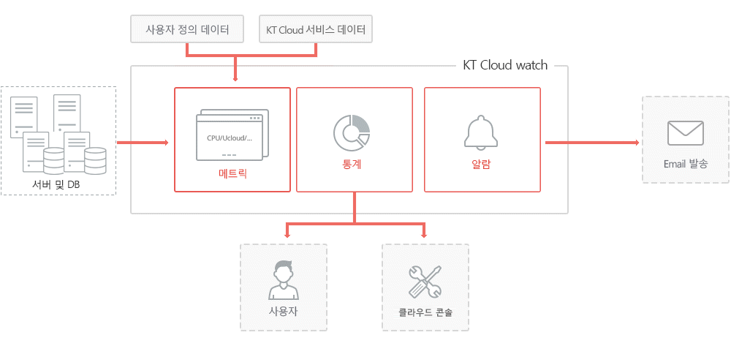

* 주요기능

|  |  |
| --- | --- |
| 메트릭 생성 및 모니터링 제공 | 사용자가 직접 모니터링 자원에 대한 메트릭을 생성  별도 생성 없이 CPU 사용률, 네트워크 유입량, 유출량, 디스크 읽기, 쓰기 다섯가지 메트릭에 대한 모니터링 데이터 기본 제공 |
| 다양한 주기와 통계치 기반의 그래프 제공 | 클라우드 콘솔을 통해 각 메트릭의 모니터링 데이터를 다양한 주기로 그래프 확인 가능  서버 Spec에 따른 그룹화 및 그룹화된 자원에 대한 통합 모니터링 제공 |
| 알람 생성 및 서비스 연계를 통한 관리 효율화 기능 제공 | 모니터링 데이터의 변화를 감지하고, 특정 상황에 이메일 통보를 받을 수 있음  autoscaling 서비스 연계시 유연한 자원 관리 가능 |

* 기본 모니터링 항목

|  |  |
| --- | --- |
| 구분 | 내용 |
| KT Cloud server (VM) | 총6종 (CPU Utilization, Free Memory, Disk Read/Write, Network In/Out) |
| KT Cloud server (VR) | 총7종 (CPU Utilization, Free Memory, Disk Read/Write, Network In/Out, Conntrack) |
| KT Cloud load balancer | 총3종 (Requests, Throughput, Connections) |
| KT Cloud db | 총11종: 기본 6종 + db 특화 모니터링 항목 5종(DATAFileSystemUsage, MEMORYUsage, PROCESSMysql, PROCESSKeepalived, ISFaulty) |
| KT Cloud autoscaling (autoscaling group) | 총6종 (CPU Utilization, Free Memory, Disk Read/Write, Network In |

* 메트릭 조회 화면

네임스페이스와 디멘전으로 구분하여 메트릭 목록 조회

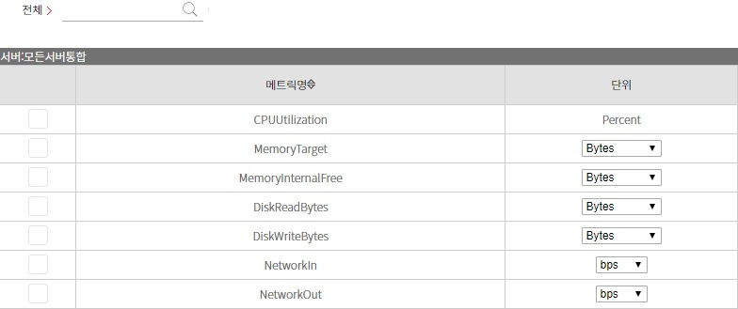

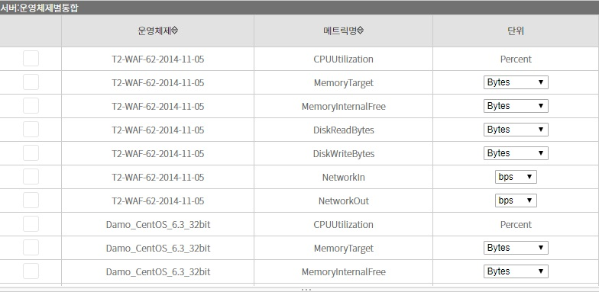

* 메트릭 통계 그래프

이용자 VM 들의 평균 CPU 사용률 등 모니터링 항목 조회 가능

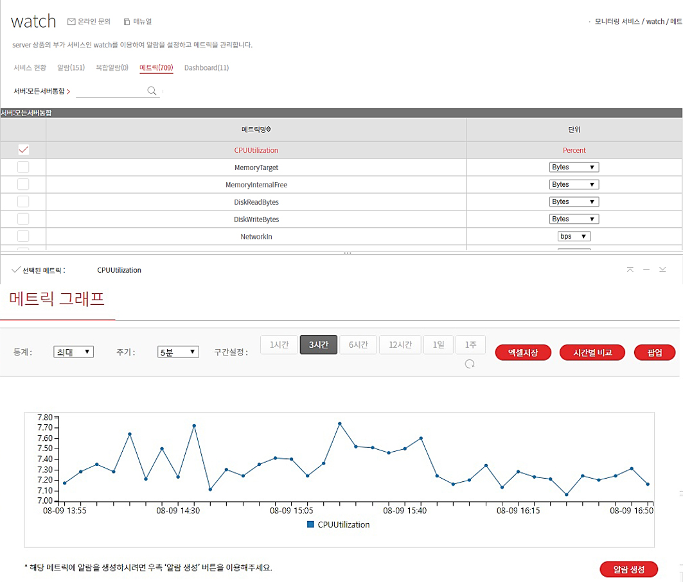

* Cloud watch 알람 설정 및 통보

모니터링 상황에 대한 알람 발생 조건을 설정하면, 액션 설정에 따라 알람을 생성하여 이용할 수 있음

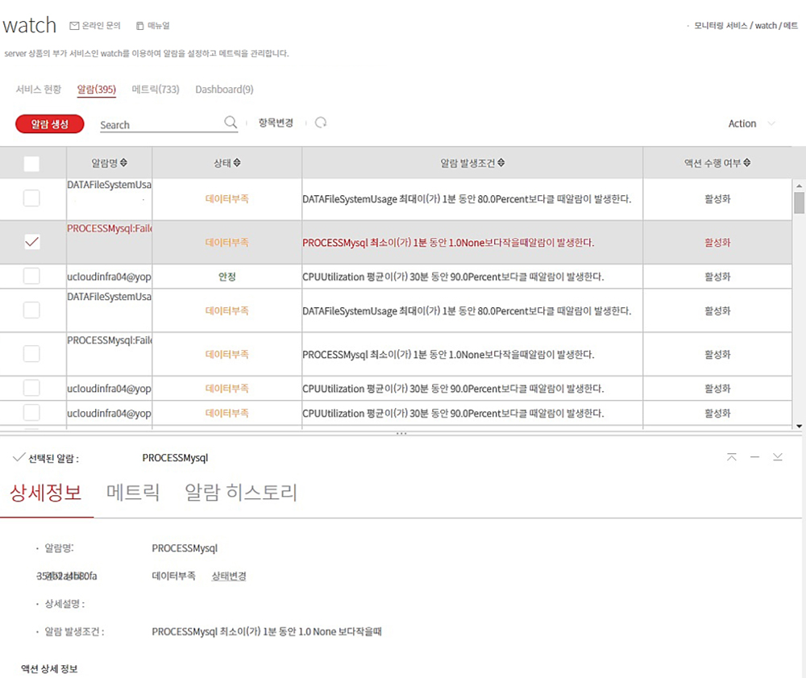

* Watch API

Watch API를 이용하여 메트릭을 관리 할 수 있음

|  |
| --- |
| ${API_URL}command=listMetrics&response=xml&apiKey=${APIKey}&signature=${Signature}  <listmetricsresponse>  <count>500</count>  <metric>  <metricname>CPUUtilization</metricname>  <namespace>ucloud/server</namespace>  <dimensions>  <count>1</count>  <dimension>  <name>name</name>  <value>i-2901-32012-VM</value>  </dimension>  </dimensions>  <unit>Percent</unit>  </metric>  ... 중략 ...  <metric>  <metricname>WebServerRequestCount</metricname>  <namespace>MyServer</namespace>  <dimensions>  <count>1</count>  <dimension>  <name>ServerName</name>  <value>WAS</value>  </dimension>  </dimensions>  <unit>Count</unit>  </metric>  <nexttoken>13850151133</nexttoken>  <responsemetadata>  <requestid>9d7342c4-0217-4aae-9bd9-905183fe8106</requestid>  </responsemetadata>  </listmetricsresponse> |

* 1. Sycros 모니터링

(<https://gov.ucloudbiz.kt.com/portal/ktcloudportal.epc.productintro.Sycros.html>)

* 사용중인 클라우드 환경 내 시스템의 자원 관리, 성능 감시, 각종 로그 감시, 분석, 보고서 작성 및 장애 관리 등의 다양한 기능을 제공
* 클라우드 환경 내의 멀티 계정/멀티 존에 구축된 VM들도 통합하여 모니터링 가능

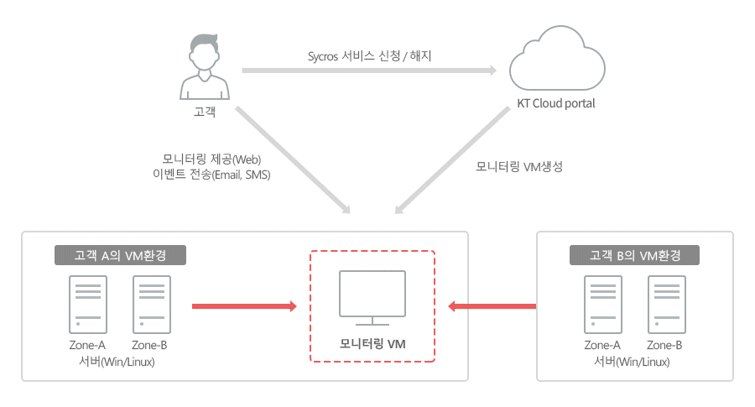

* 서비스 특장점

1. 복잡하고 다양한 IT 인프라자원의 중앙집중식 관리

직관적이고 일목요연한 전산자원 관리체계 구축

다양한 차트 및 테이블을 이용한 실시간 모니터링 환경 제공

관제대상 호스트들의 시스템에서 발생한 최신 이벤트를 한 화면에서 모니터링 할 수 있는 통합 대시보드 기능

Agent 방식으로 네트워크 연결이 끊긴 경우에도 서버의 성능 데이터를 수집하고, 복구 시 과거 성능/장애 이력 조회 기능 제공

멀티존/계정환경의 자원을 한 화면에서 모니터링 가능한 환경제공

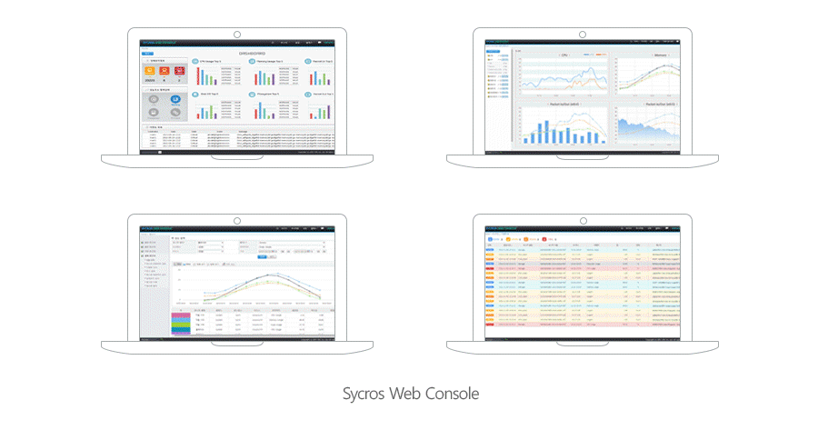

1. 시스템 인프라의 분석을 위한 기본적인 성능정보 수집 제공

시스템 운영체제의 핵심인 Kernel-based Intelligent Agent 기술 보유

제품소스 수정 없이 추가적인 모니터링 가능

다양한 형태의 로그 메시지를 분석하여 이벤트를 통보 기능(문자열 비교 방법, 조건식 비교 방법, 정규식 비교 방법지원 (Regular Expression)시스템에서 실행 중인 프로세스를 감시하여 이벤트 통보)

1. 신속한 장애 인지를 할 수 있는 최적화된 통보 시스템 구축

실시간 발생하는 이벤트의 모니터링 및 조회 기능

장애 발생시 처리시간 단축을 위한 자동 조치 기능

다양한 예외처리를 통한 효율적인 이벤트 통보

개별 사용자 단위로 메시지 수신 정책 적용

CLI 제공을 통한 3rd Party 제품과 이벤트 연동

1. 다양한 서버 제품 군들의 안정적인 운영을 지원

Apache, Oracle, MS SQL, MS IIS 등

* 1. Watch SMS
* 엔터프라이즈급 모니터링 솔루션 Zabbix 기반으로 최적의 서버 운영환경을 제공하는 Server Monitoring 솔루션
* 서버 자원 수집/저장/시각화하고 알림 기능을 통해 이벤트를 보낼 수 있으며, 서버의 가용성 및 IT인프라 구성 요소 성능 모니터링

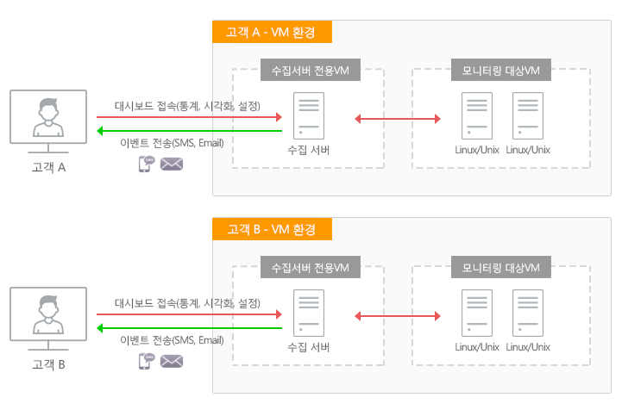

* 서비스 특장점

1. Monitoring Everything

다양한 인터페이스를 통하여 OS, DB, MW, NW, AP 등 기업의 모든 IT인프라 장애 파악

높은 수준의 분석이나, 원인 파악을 위한 APM 기능

1. Enterprise Ready

대규모 시스템 관리를 위한 이벤트 관리 기능 제공

3,000대 이상의 대규모 서버 수용 가능

1. Capacity Planning

IT 인프라 자원의 데이터 기반의 사용량 예측

장비의 사용량 현황, 증설계획 수립 지원

* 주요 기능

1. 모니터링 : OS, DB, MW, NW, APP 등 IT인프라 감시
2. 데이터 수집
3. 기본 에이전트 감시, 및 에이전트 없는(Agentless) 감시, SNMPv1, v2, v3, IPMI, WMI, Trapper, SSH, Telnet, Web checks 등 다양한 방법을 사용하여 데이터를 수집
4. 시스템 관리 : Inventory 기능으로 인프라 자산관리
5. 템플릿 등록/추출 : 감시체계를 템플릿으로 자산화 관리

알림 : 이상 감지 시 담당자에게 알림(SMS, Email) 전송

자동 감지 : N/W에 등록된 장비 및 파일시스템 자동 감지

API : API를 통해 3rd Party 시스템과 연동

* 1. Watch APM
* 복잡한 Multi Tier환경의 웹 기반 시스템에 대한 효율적인 성능 모니터링 체계를 마련함으로써 주어진 시스템 자원의 활용도를 극대화 시키는 APM(Application Performance Monitoring) 서비스

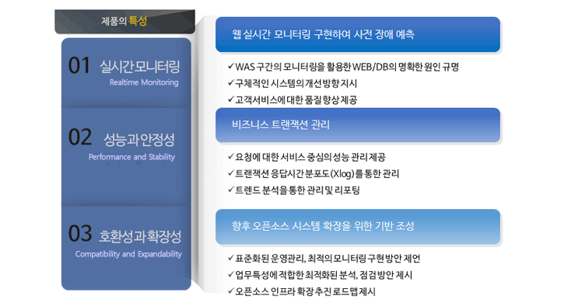

* 구성도

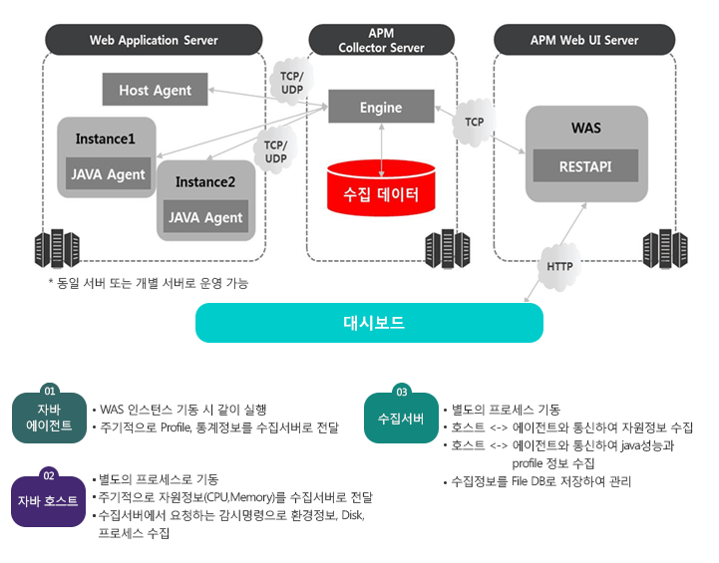

* 주요기능

